一般社団法人愛知県介護福祉士会
令和4年度（第35回） 介護福祉士国家試験

合格祝賀会・交流会のご案内

介護福祉士国家試験にみごと合格された皆様、本当におめでとうございます。
愛知県介護福祉士会では、合格者の門出をお祝いするとともに、合格者同士の交流の場、
また今後の方向性を考える機会として有意義なひと時を過ごしていただけるよう企画して
おります。皆様のご参加を心よりお待ちしております。

日 時 ：令和5年7月2日（日）
- 10：00～12：00（受付9：30～ ）（養成施設・福祉系高校ルート）
- 14：00～16：00（受付13：30～） （実務経験・EPAルート）
開催場所 ： 桜華会館 竹の間 【交通機関】地下鉄名城線「名古屋城」駅下車 ５番出口 徒歩７分

参 加 費 ： 無 料

対 象 者 ：令和4年度（第35回）介護福祉士国家試験合格者
- 養成施設・福祉系高校ルートでの合格者
- 実務経験、EPAルートでの合格者
おやつや飲み物をご用意しています。お気軽にご参加ください。
定 員 ： ① ② 各30名 （先着順）
申込方法 ： ＦＡＸにてお申し込みください。
締め切り：令和5年6月16日（金）
※愛知県介護福祉士会公式インスタグラムからも
申込みできるように準備中です。
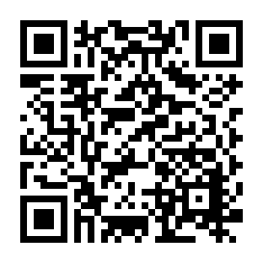
愛知県介護福祉士会
公式インスタグラムQRコード
≪申 込 先≫ ＦＡＸ ０５２－２０２－８２８０
（TEL 052-202-8260 ）
フリガナ |  | 〇を付けてください
氏 名 |  | - 養成施設・福祉系高校ルート  - 実務経験、EPAルート
自宅住所 | 〒
 | 連絡先TEL：
勤務先名
＊個人情報は、この交流会に関するご連絡以外に使用いたしません。
＊参加決定は郵送にてお知らせします。
一般社団法人愛知県介護福祉士会

